实验1

思考题：

1. 本实验中共使用了172.16.x.x和192.168.x.x两种私有地址；
2. IP地址＝10.1.1.230，掩码＝255.255.255.0 所在的子网地址：10.1.1.0 255.255.255.0，子网广播地址：10.1.1.255 255.255.255.0

IP地址＝10.1.1.230，掩码＝255.255.255.128所在的子网地址：10.1.1.128 255.255.255.128，子网广播地址：10.1.1.255 255.255.255.128

机器在同一IP网：

首先，需要理解本次实验主要目的：即在B类和C类的子网划分中，有什么区别？要怎么样划分子网？对于B类如172.16.2.\*来说，它的对应的最高位为10即128到192之间，子网掩码为16位，而对于C类来说，它的最高位为110即192之后,子网掩码为24位，

对于实验1和实验3，理论上，可以更改组号来修改的使得不同的主机处于不同的网段，但是由于学校内其他的地方也有网络如：601的地址段可能为172.16.131.0，而且别的组的同学也可能会使用一些特定的网络地址段如172.16.100.0，所以为了避免冲突，就使用了同一组号，只是使得最后的主机号处于不同的子网中，此次实验，以.63/24和 .2/26为列(其实严格来说应该以.2/17和.200/17为例，演示)，演示了处于B类的不同地址段能否PING通，结果说明，在B类网段下，可以使用后16位来更改不同的网段，从而达到使其处于不同的网络的目的对于C类地址段来说，有同样的作用，只是相对于B类，少了很多可以分配的主机地址（2的8次方）另外，对于抓包，也是有些许的了解如下图：

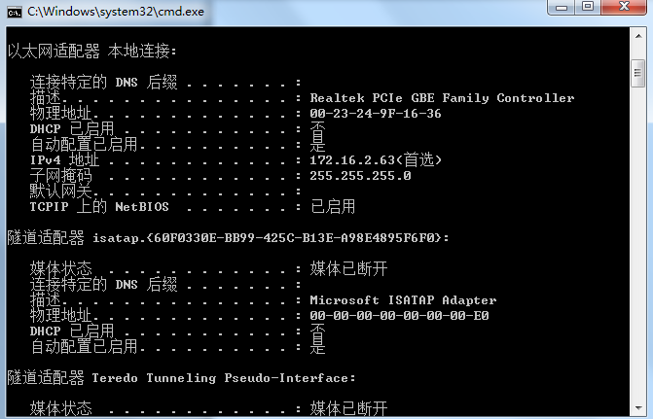

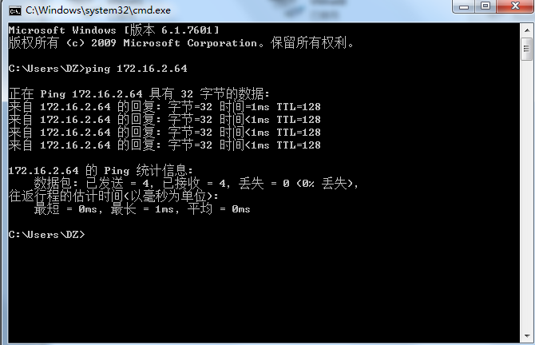

机器不在同一IP网：

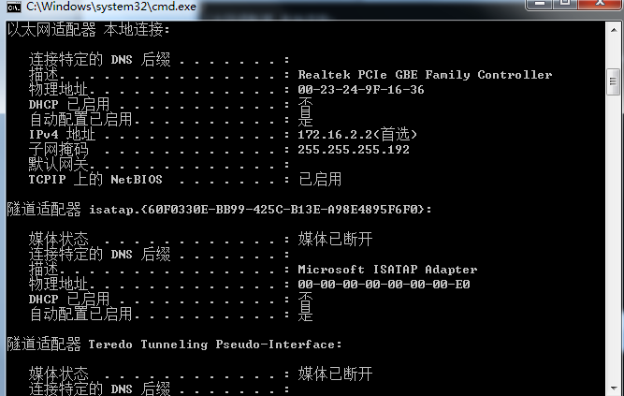

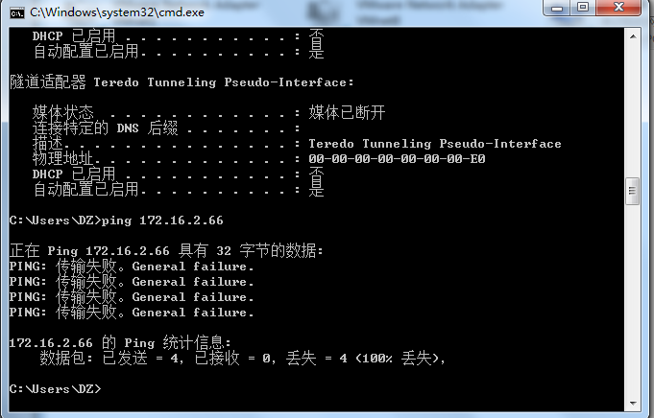

机器在不同的IP网：

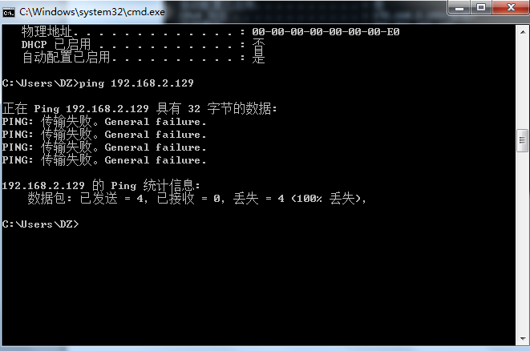

合成超网后：

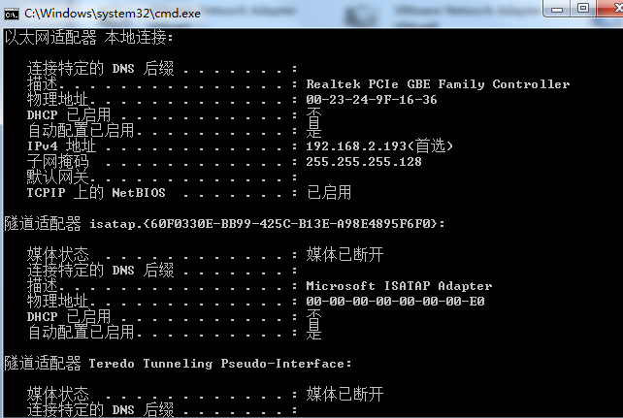

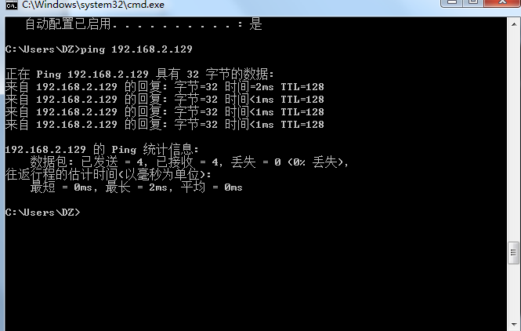

首先：先是配置好网卡：

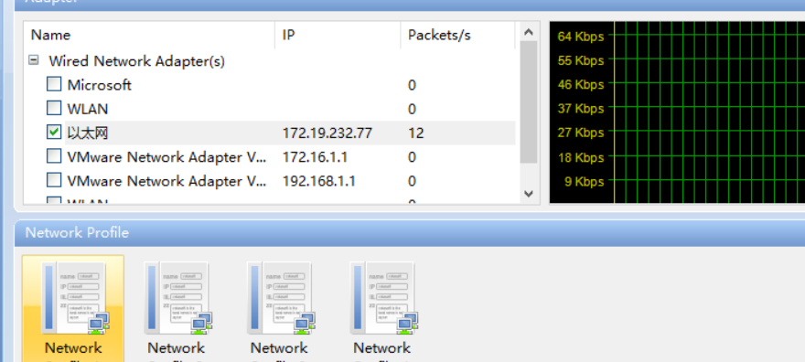

其次，是确定要抓的包的类型：HHTP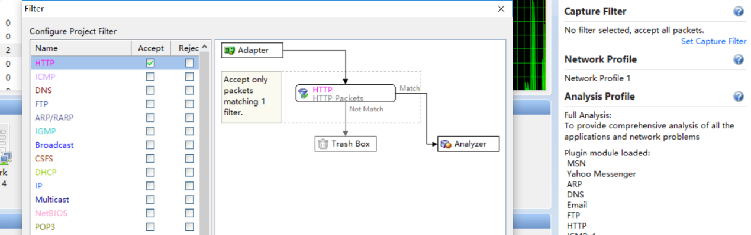

3.点击运行，并且在登上一下HTTP的游戏账号和密码之后分析：

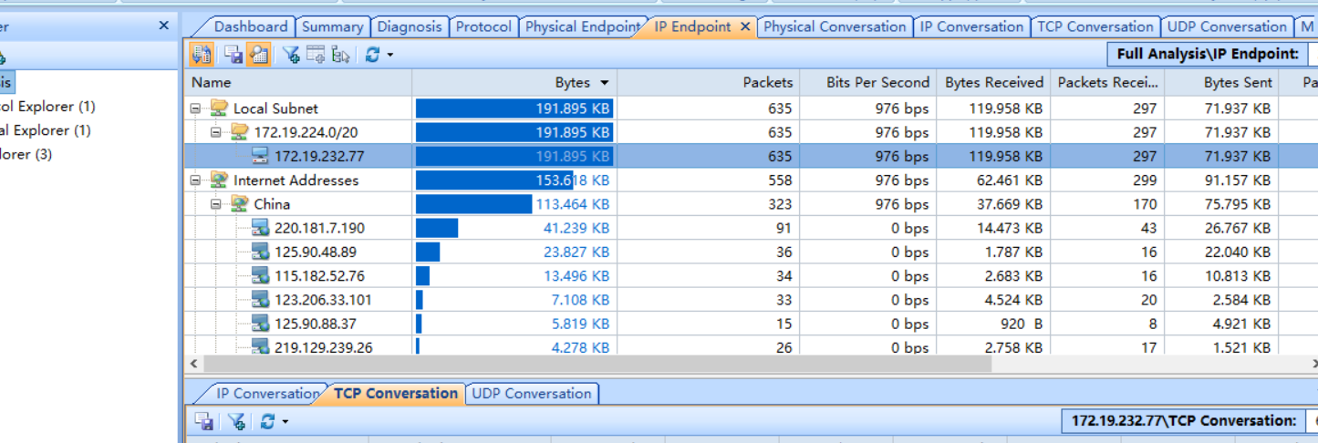

4.使用NSLOOKUP来查看对应的地址是多少，tracert来追踪路由，看看以4399为例，最终的路由器的地址是多少，确定本小组需要分析的包是那几个：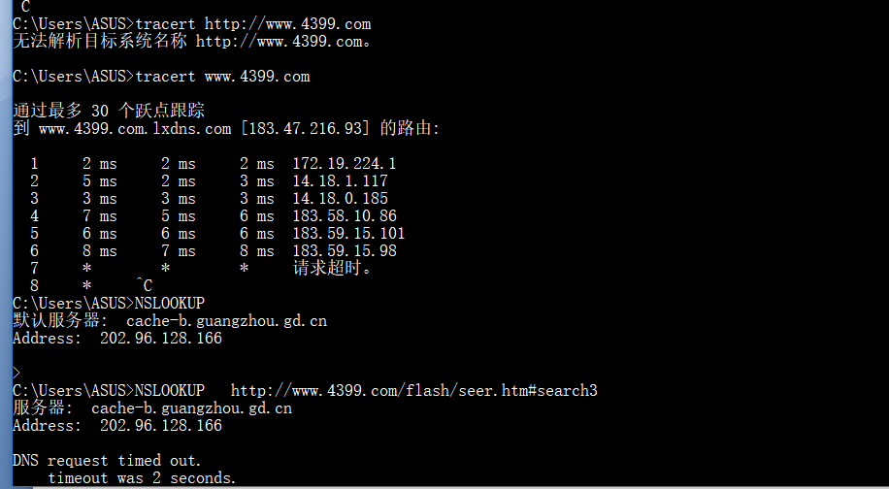

却发现由于宿舍里面使用的是DHCP自动分配DNS服务器，所以无法解析4399的地址（存疑）

于是就重新尝试：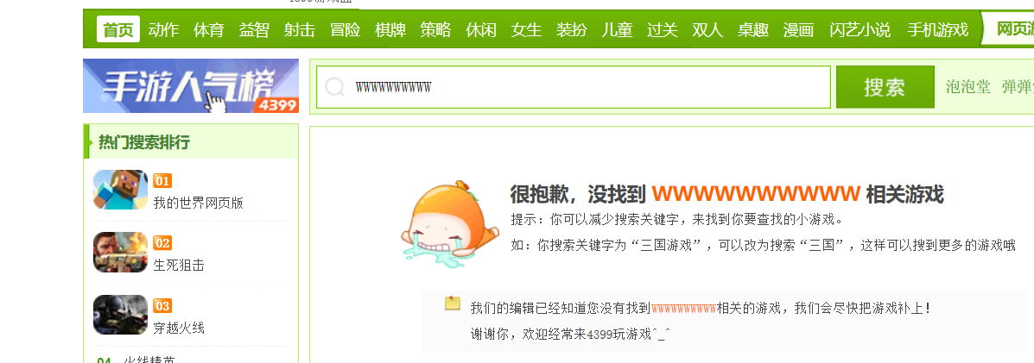

发现，对于GET请求，还是可以抓到对应的URL的参数的，对于POST请求，不知道要怎么弄…..

